Особливості світло-індукованого розпаду комплексів FeB у монокристалічних кремнієвих сонячних елементах
О.Я. Оліх¹, А.Р. Костина¹, Я.М. Оліх²
¹ Київський національний університет імені Тараса Шевченка,
Україна, 01601, місто Київ, вул. Володимирська, 64/13
² Інститут фізики напівпровідників ім. В.Є. Лашкарьова НАН України,
Україна, 03680, місто Київ, пр. Науки, 41
olegolikh@knu.ua

Відомо, що залізо є однією з найбільш поширених та шкідливих металевих міжвузлових домішок у кремнієвих сонячних елементах (КСЕ), яка у стані рівноваги утворює пари з акцепторами [1]. Розпад пари може бути ініційовано термічно, шляхом інжекції неосновних носіїв або освітленням. В останньому випадку темп дисоціації [2,3]
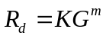 (1)
де G – темп генерації носіїв, показник ступеня m близький до 2, що відображає двостадійність процесу розпаду, а коефіцієнт К залежить від наявності інших каналів рекомбінації [2,3]. У цій роботі досліджено вплив на m та К спектрального складу освітлення.
Було використано три галогенові лампи Orion 52240, Osram 64653 та General Electric 43537 (GE), калібровані як за інтегральною інтенсивністю W_{ill}, так і за спектральним складом випромінення ω_{ill}(λ). Вимірювання проводилися при 340 К на n⁺-p-p⁺ КСЕ, виготовлених з пластин КДБ10. R_{d} визначався за залежністю концентрації дисоційованих пар N_{Fe,0} від часу освітлення, для якої справедливо [2]
, (2)
де τ_{d} – характерний час дисоціації, τ_{d}⁻¹= R_{d} + R_{a}, R_{a} – темп асоціації пари, 1,7⋅10⁻³ с⁻¹; N_{Fe,tot} – повна концентрація атомів заліза. Визначення N_{Fe,0} проводилося за кінетикою відновлення величини струму короткого

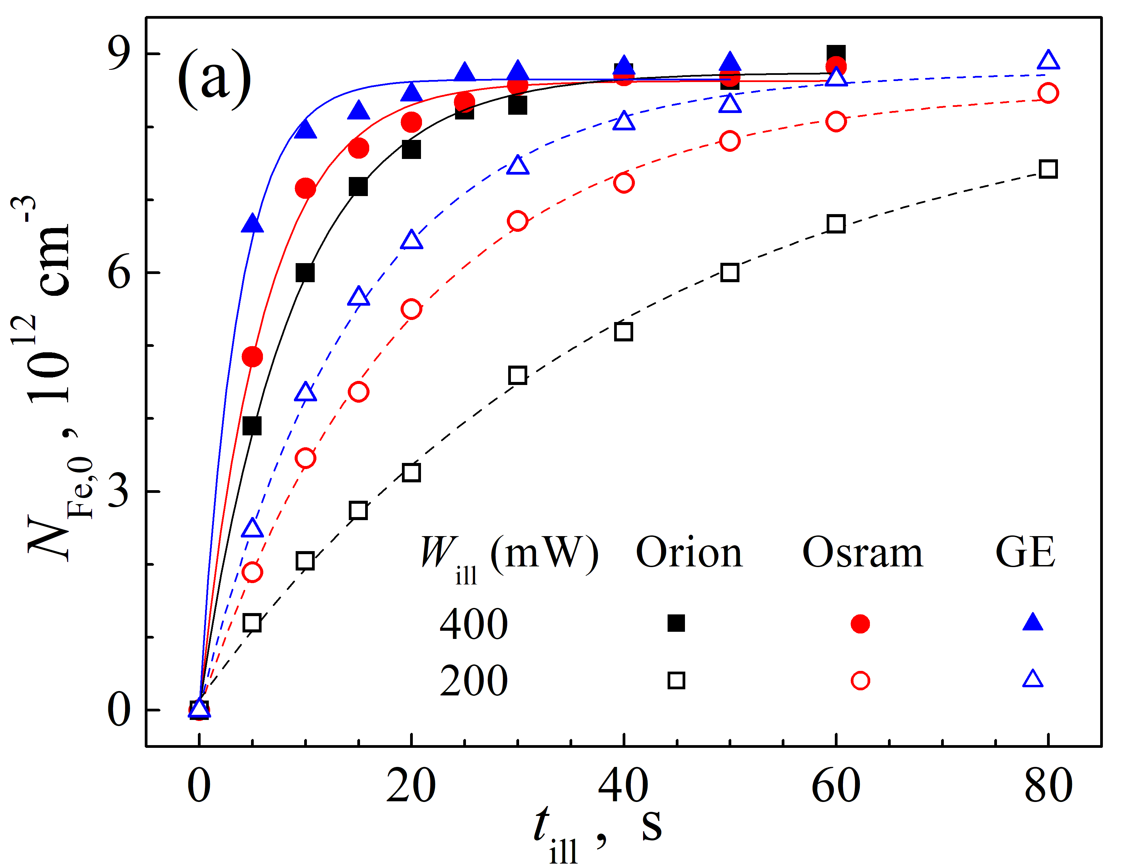 | 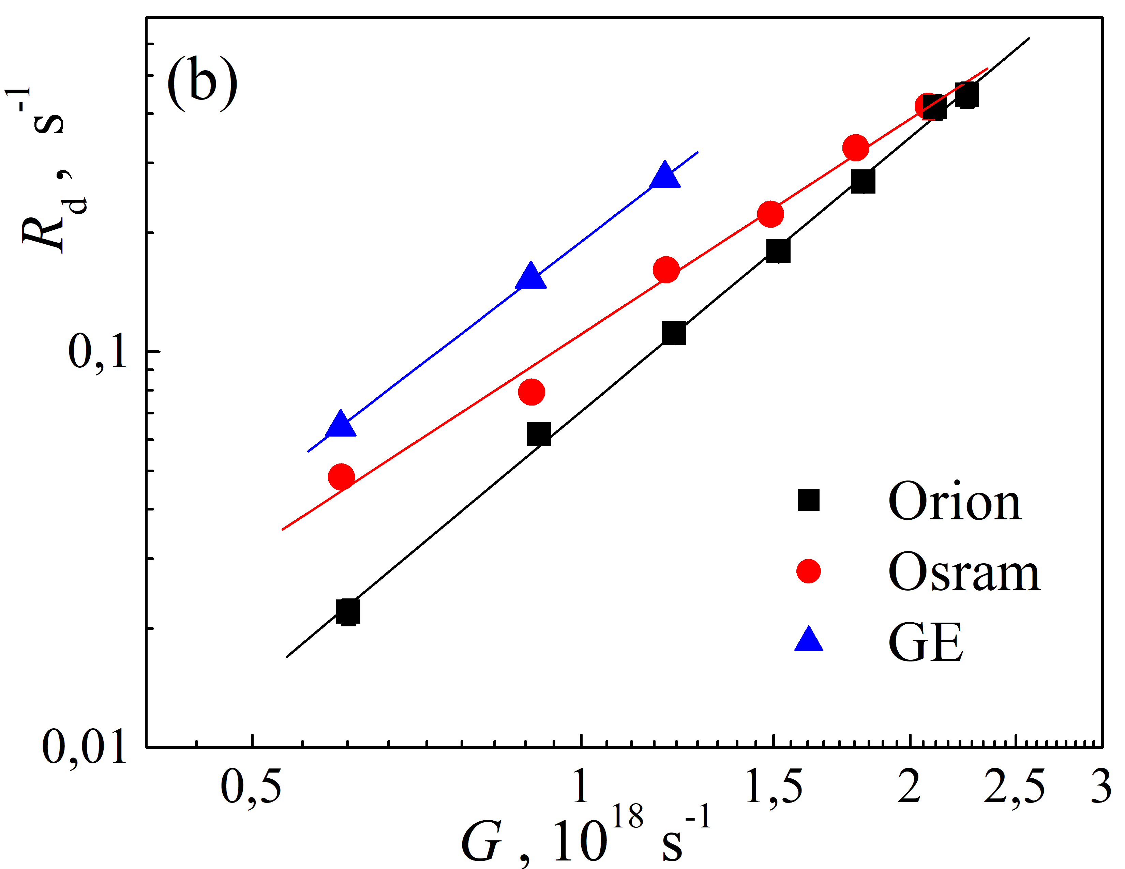
Рис.1. Залежності концентрації звільнених міжвузольних атомів заліза від тривалості освітлення (а) та швидкості дисоціації пар FeB від темпу утворення електронів при використанні різних джерел (b). Точки – експеримент, лінії – апроксимація відповідно до (2) (а) або лінійно (b)
замикання після освітлення [4], G оцінювався за загальною кількістю падаючих фотонів, використовувався діапазон W_{ill} = (200÷750) мВт.
Отримані результати (рис.1, табл.) свідчать, що темп дисоціації пар FeB не визначається лише інтенсивністю освітлення чи загальною кількістю фотогенерованих носіїв. Виявлені особливості пов’язані з відмінністю у спектрі випромінювання використаних джерел (рис.2а), для характеризації яких була використана середня енергія фотону <E_{ph}>:
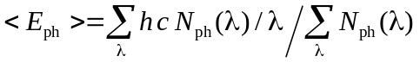 (3)
де N_{ph} (λ) – кількість фотонів при певній довжині хвилі випромінювання. Зауважимо, що зі збільшенням W_{ill} спостерігалися перебудови спектрів джерел зі зміщенням максимуму у короткохвильову область – рис.2b.
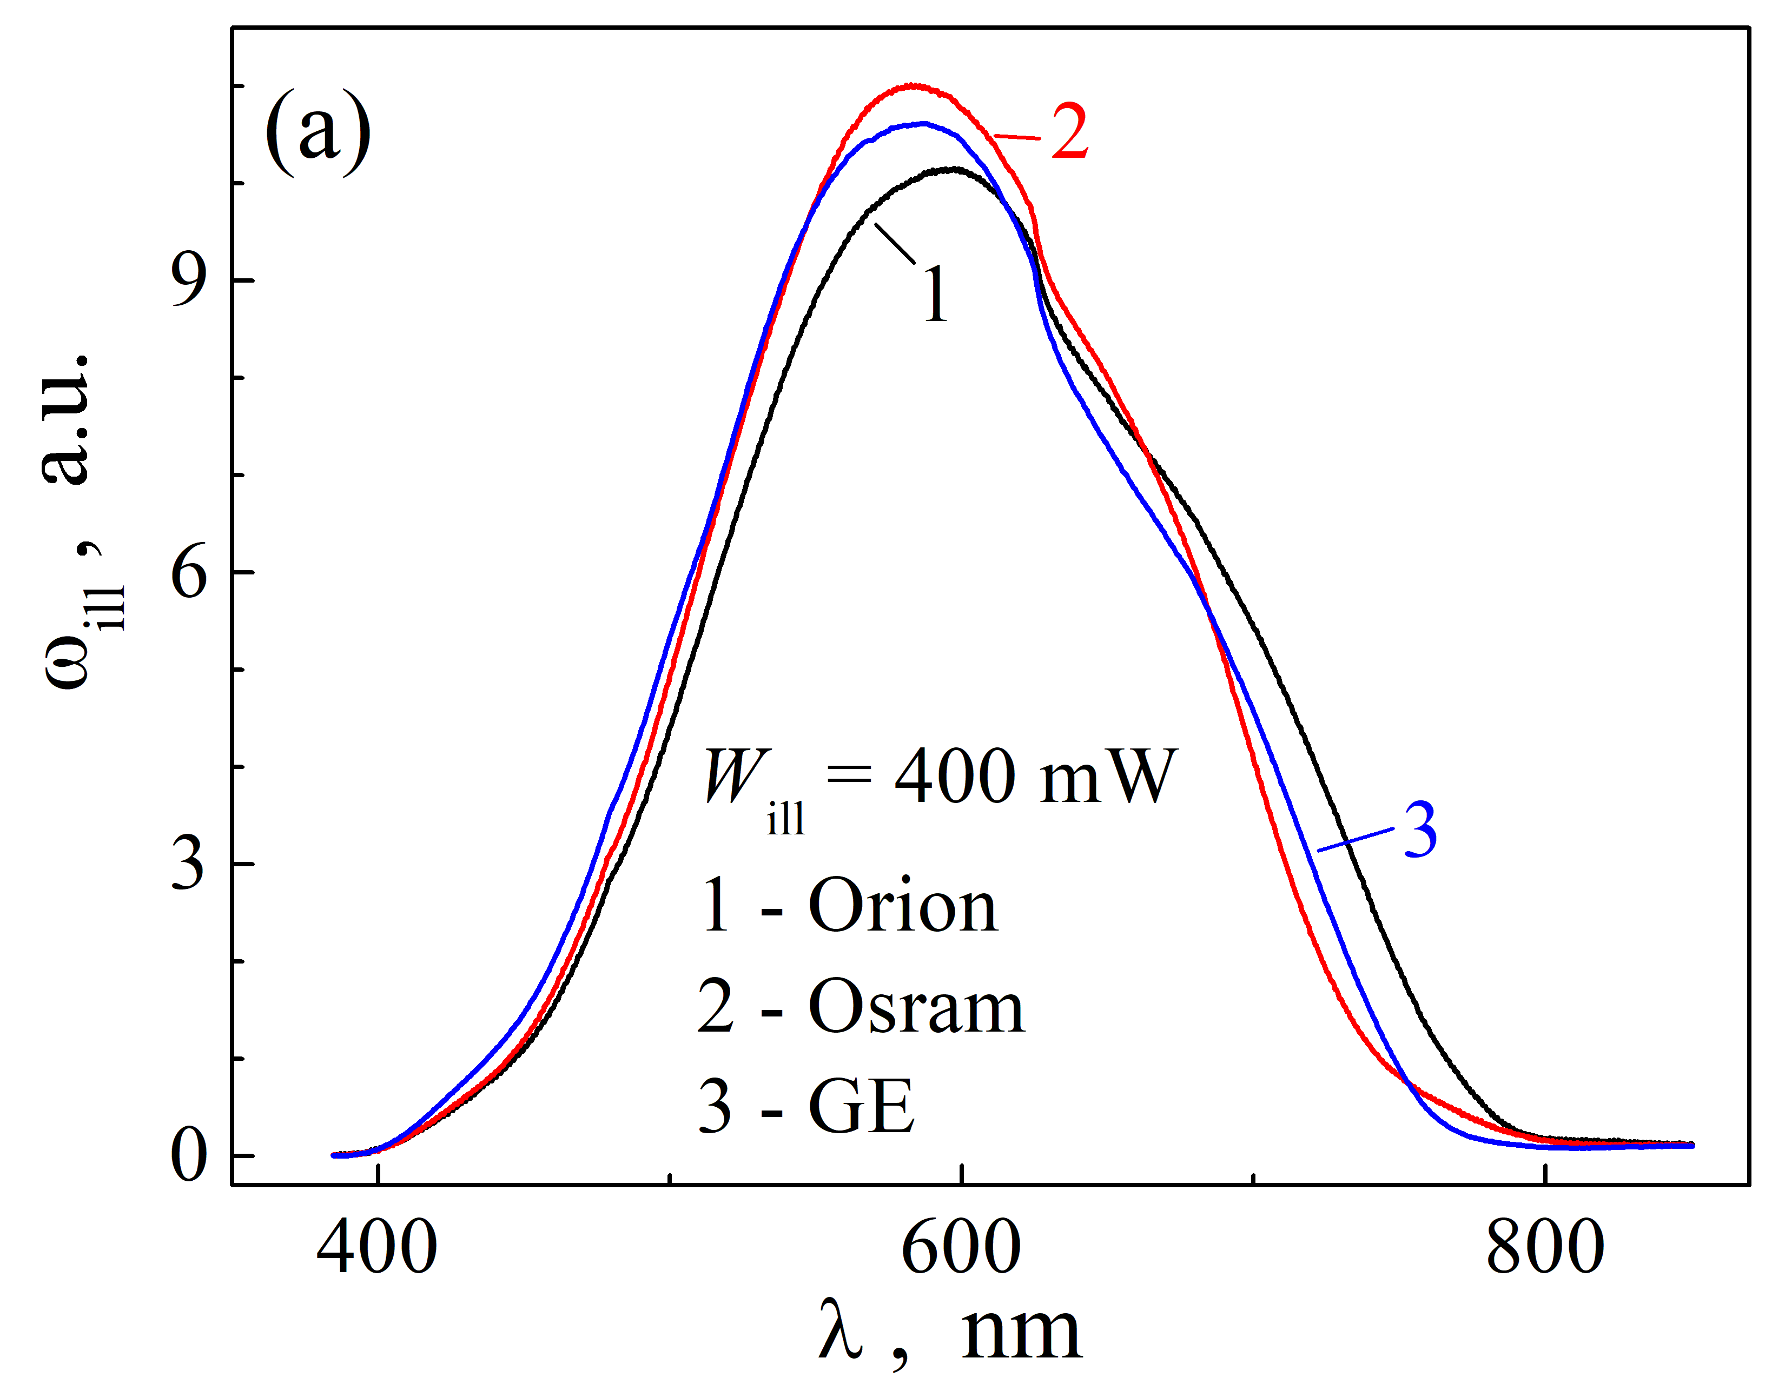 | 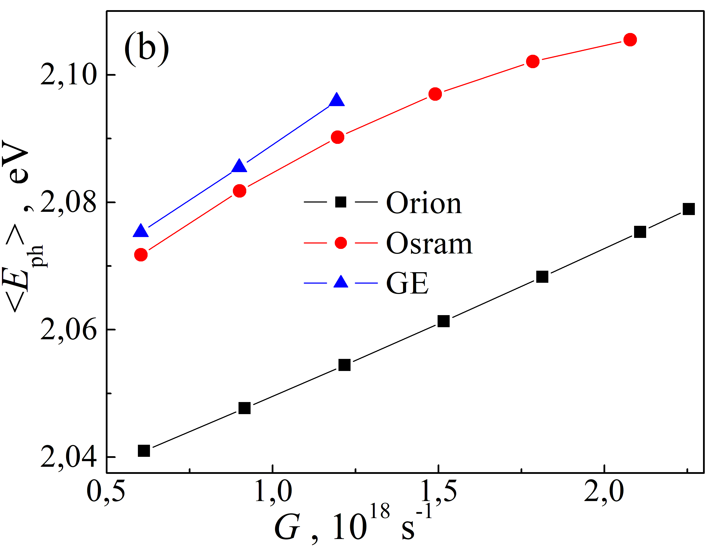
Рис.2. Спектри використаних галогенових ламп при інтегральній інтенсивності 400 мВт (а) та залежності середньої енергії фотонів від темпу утворення електронів (b)

Табл. Параметри розпаду пар FeB при використанні різних джерел
джерело | τ_{d,} с | G, 10¹⁸ с⁻¹ | m | K, 10⁻³⁷ c
джерело | (W_{ill} = 400 мВт) |  | m | K, 10⁻³⁷ c
Orion | 8,8±0,3 | 1,22±0,01 | 2,30±0,04 | 0,87±0,03
Osram | 6,1±0,3 | 1,20±0,01 | 1,81±0,09 | 1,00±0,02
GE | 3,6±0,3 | 1,19±0,01 | 2,12±0,02 | 1,92±0,03
Отримані значення m та К (див. табл.) свідчать, що ефективність світлоіндукованого розпаду пар FeB зростає зі збільшенням енергії фотонів, а показник ступеня визначається як механізмом дисоціації, так і перебудовою спектра джерела. В свою чергу, це свідчить що серед двох відомих [2] можливих варіантів проходження другої стадії розпаду комплексу більш ймовірним є рекомбінаційно-підсилені процеси, а не іонізація іону заліза.

[1] X. Zhu, D. Yang, X. Yu et al. AIP Advances 3, 082124 (2013)
[2] C. Moller, T. Bartel, F. Gibaja et al. J. Appl. Phys. 116, 024503 (2014)
[3] N. Khelifati, H.S. Laine, et al. Phys. Status Solidi A 216, 1900253 (2019)
[4] O. Olikh, V. Kostylyov et al. J. Appl. Phys. 130, 235703 (2021)

